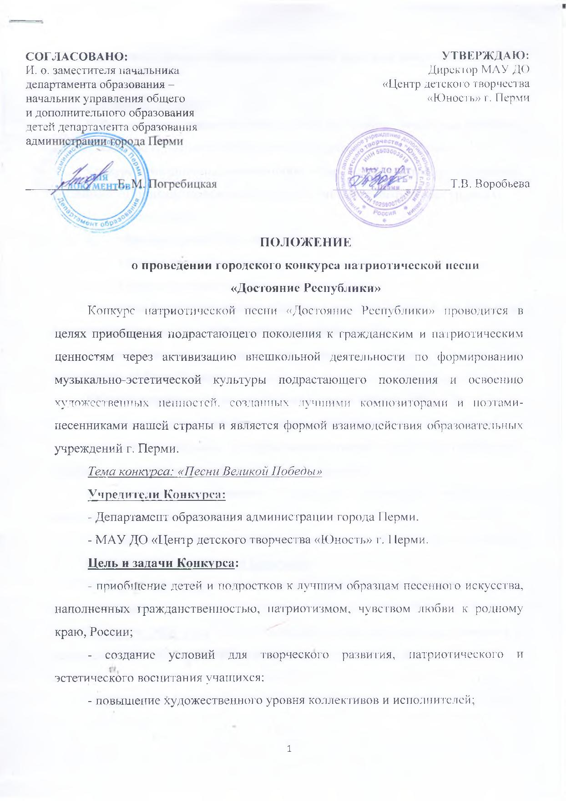
- пропаганда лучших образцов музыкальной культуры многонациональной России.
Условия Конкурса:
В Конкурсе принимают участие хоровые коллективы, вокальные ансамбли, индивидуальные исполнители образовательных учреждений г. Перми.
Конкурс проводится по номинациям: «Хоровые коллективы», «Вокальные ансамбли», «Индивидуальные исполнители» в четырех возрастных группах:
- Дошкольники.
- Младшая группа 7-10 лет.
- Средняя группа 11-13 лет.
- Старшая группа 14 -18 лет.
Участники Конкурса исполняют не более двух произведений или песенную композицию гражданской, патриотической направленности.
Продолжительность звучания для солистов не более 4 минут, для коллективов не более 7 минут.
Критерии оценки: (Максимальное количество баллов – 20).
- уровень ансамблевой подготовки коллектива (от 1 до 5-ти баллов);
- вокально-хоровая культура исполнителей, чистота интонирования, культура звука, понимание стиля (от 1 до 5-ти баллов);
- художественно-образная трактовка содержания музыкального произведения (от 1 до 5-ти баллов);
- соблюдение требований по положению конкурса (от 1 до 5-ти баллов).
Сроки и место проведения Конкурса:
19 марта 2020 года с 10-00 (детские сады, младший школьный возраст).
20 марта 2020 года с 10-00 (средний и старший школьный возраст) в помещение МАУ ДО «ЦДТ «Юность» по адресу г. Пермь ул. Боровая,16.

Финансовые условия Конкурса:
Расходы, связанные с организацией и проведением конкурса, осуществляются за счет организационного взноса участников:
- Хоровой коллектив - 1200 рублей.
- Ансамбль - 800 рубль.
- Солист - 400 рублей.
Реквизиты:
МАУ ДО «ЦДТ «Юность» г.Перми
ИНН 5903003918/590301001
Департамент финансов администрации
города Перми (МАУ ДО ЦДТ «Юность»
г. Перми, л/с 08930002393)
Банк : Отделение Пермь
р/с 40701810157733000003
Бик 045773001
КБК 00000000000000000131 (20 знаков)
ОКТМО 57701000
В поле НАЗНАЧЕНИЕ ПЛАТЕЖА указывается: оргвзнос за участие в конкурсе «Достояние Республики»
Награждение:
Победители Конкурса награждаются дипломами I, II, и III степени и сертификатами участника городского конкурса патриотической песни. Руководители участников награждаются благодарностями за подготовку конкурсантов.
Заявки принимаются СТРОГО В ЭЛЕКТРОННОМ ВИДЕ, в формате Microsoft Word до 12 марта 2020г. (до 18.00)
- по: e-mail: vokal.konkurs@bk.ru
- по адресу: г. Пермь, ул. Боровая д.16 ( ЦДТ «Юность»), каб. № 5.
Заявки, отправленные позже 12 марта, не регистрируются и к участию в Конкурсе не допускаются.
Заявка участника Конкурса без документа, подтверждающего оплату организационного взноса, не регистрируется!
Информация для участников Конкурса (Программа выступления, объявления и др.) будет опубликована на сайте МАУ ДО ЦДТ «Юность»: unost-perm.ru 16 марта после 16:00 (раздел новости) и на странице в BK: https://vk.com/unost_perm
Контактный телефон: (звонить пн-пт с 10:00 до 18.00)
2-06-04-86– военно-патриотический отдел МАУ ДО «ЦДТ «Юность» г. Перми
Приложение к положению
о проведении городского конкурса
патриотической песни
«Достояние Республики»

ЗАЯВКА
на участие в городском конкурсе патриотической песни
"Достояние Республики"

Наименование, адрес, телефон учреждения
Название коллектива, количество участников.
ФИО руководителя коллектива (полностью), контактный телефон
Фамилия, имя исполнителя (для солистов и дуэтов) (полностью)
Номинация

Возрастная группа
Название и автор произведения

Длительность звучания

Техническое задание

Пожелания организаторам конкурса

Правильность сведений, представленных в заявке, подтверждаю.

Подпись _________________/ __________________ Дата: _________

Подпись руководителя
и печать учреждения

